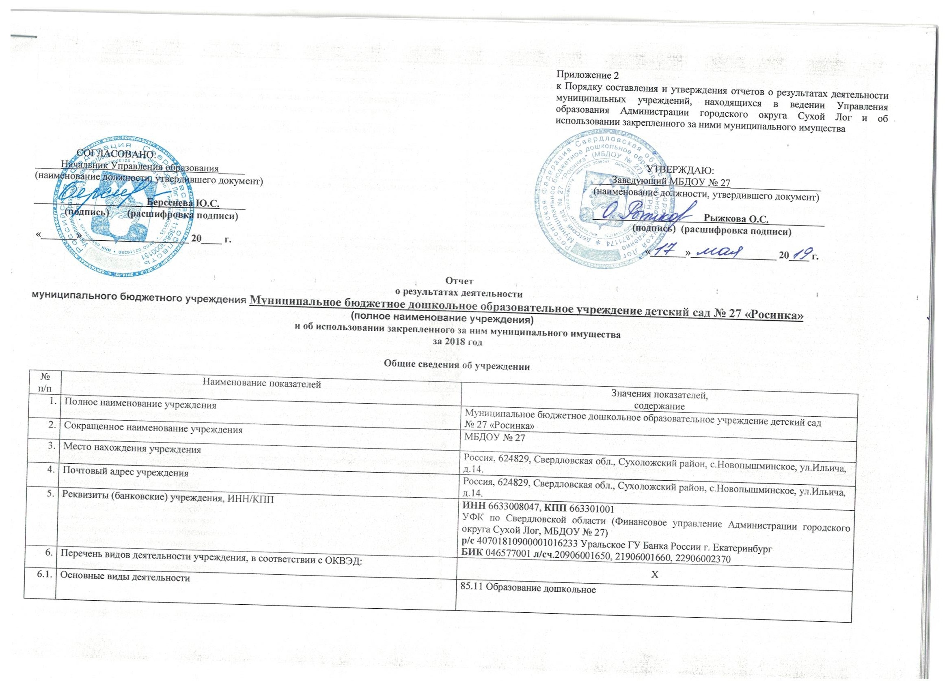
6.2. | Иные виды деятельности |  | -
7. | Перечень разрешительных документов (с указанием номеров, даты выдачи и срока действия), на основании которых учреждение осуществляет деятельность: |  | Х
7.1. | Государственная регистрации учреждения (ОГРН, дата присвоения ОГРН) |  | 1026601871174, 13.11.2002г
7.2. | Лицензия (номер, дата, срок действия) |  | Серия 66Л01 № 0003229, 25.09.2012г, Бессрочно
8. | Перечень услуг (работ), которые оказываются за плату, в случаях, предусмотренных нормативными правовыми (правовыми) актами |  | Услуги по уходу и присмотру за детьми  Постановление Главы городского округа Сухой Лог от 23.11.2018 г. № 1525-ПГ «Об оплате за присмотр и уход за детьми, осваивающими образовательные программы дошкольного образования в муниципальных образовательных учреждениях»
9. | Потребители услуг (работ), которым оказываются за плату, в случаях, предусмотренных нормативными правовыми (правовыми) актами |  | Воспитанники в возрасте от 2 месяцев до прекращения образовательных отношений
Показатель |  | На начало года |  | На конец года
Количество штатных единиц учреждения |  | 45,75 |  | 45,75
Средняя годовая заработная плата сотрудников, в том числе: |  | 20540,98 |  | 23698,96
руководитель |  | 41328,32 |  | 40355,77
заместители руководителя |  | 20164,93 |  | 10837,30
главный бухгалтер |  | 32755,29 |  | 34968,71
педагогический персонал |  | 28037,69 |  | 29385,42
прочий персонал |  | 13322,45 |  | 17432,30
Фактическая численность, в том числе по квалификации сотрудников учреждения |  | 37 |  | 35
Административно-управленческий персонал, всего:  из них  - с высшим образованием  - со средним профессиональным образованием |  | 6  6  - |  | 5  5  -
Педагогический и учебно-вспомогательный персонал, всего:  из них  - с высшим образованием, в том числе:  с высшей квалификационной категорией;  с первой квалификационной категорией;  соответствие занимаемой должности;  - со средним профессиональным образованием  с высшей квалификационной категорией;  с первой квалификационной категорией;  соответствие занимаемой должности; |  | 22  5  1  1  0  14  0  5  1 |  | 22  7  1  4  1  13  0  3  5
Прочий персонал, всего:  из них  - с высшим образованием  - со средним профессиональным образованием |  | 9  0  6 |  | 8  0  4
Информация о причинах, приведших к изменению количества штатных единиц на конец отчетного периода -

Сведения о результатах деятельности учреждения

N  п/п | Наименование показателя деятельности | Единица изм. | На начало года | На конец года |  | Изменение, %  (+ увеличение, - уменьшение)
1. | Балансовая стоимость нефинансовых активов | рублей | 6027059,36 | 6422419,36 |  | +6,5%
2. | Остаточная стоимость нефинансовых активов | рублей | 2328045,39 | 2396143,19 |  | +2,9%
3. | Общая сумма выставленных требований в возмещение ущерба по недостачам и хищениям материальных ценностей, денежных средств, а также от порчи материальных ценностей | рублей | 0,00 | 0,00 |  | -
4. | Дебиторская задолженность: | рублей | 48899670,15 | 32641862,38 |  | -33,2%
4. | в разрезе поступлений: |  | 48872505,08 | 32599885,59 |  | -33,2%
4. | Субсидии на выполнение муниципального задания |  | 48833349,00 | 32555566,00 |  | -33,3%
4. | Субсидии на иные цели |  | - | - |  | -
4. | Платные услуги |  | 39156,08 | 44319,59 |  | +13,2%
4. | Гранты, пожертвования, иные доходы |  | - | - |  | -
4. | Штрафы, пени, неустойки |  | - | - |  | -
4. |  |  | - | - |  | -
4. | в разрезе выплат: |  | 27165,07 | 41976,79 |  | +54,5%
4. | Поставщики, подрядчики |  | - | - |  | -
4. | Расчеты с персоналом |  | - | - |  | -
4. | Расчеты с бюджетом |  | 27165,07 | 41976,79 |  | +54,5%
4. | Подотчетные лица |  | - | - |  | -
4. |  |  | - | - |  | -
4. | Нереальная к взысканию дебиторская задолженность |  | - | - |  | -
5. | Кредиторская задолженность: | рублей | 96628,75 | 80453,48 |  | -16,7%
5. | в разрезе поступлений: |  | 83667,17 | 80337,43 |  | -3,9%
5. | Субсидии на выполнение муниципального задания |  | - | - |  | -
5. | Субсидии на иные цели |  | - | - |  | -
5. | Платные услуги |  | 83667,17 | 80337,43 |  | -3,9%
5. |  |  | - | - |  | -
5. | в разрезе выплат: |  | 12961,58 | 116,05 |  | -89,5%
5. | Поставщики, подрядчики |  | 12961,58 | 116,05 |  | -89,5%
5. | Расчеты с персоналом |  | - | - |  | -
5. | Расчеты с бюджетом |  | - | - |  | -
5. | Подотчетные лица |  | - | - |  | -
5. |  |  | - | - |  | -
5. | Просроченная кредиторская задолженность |  | - | - |  | -
6. | Доходы, полученные учреждением от оказания платных услуг (выполнения) работ | рублей | 2541522,64 | 2415573,93 |  | -4,95%
7. | Цены (тарифы) на платные услуги (работы), оказываемые потребителям | рублей | 2288,00 | 2288,00 |  | -
8. | Общее количество потребителей, воспользовавшихся услугами (работами) учреждения, в том числе: | человек | 137 | 140 |  | 2,1%
8. | бесплатными, в том числе по видам услуг: | человек | - | - |  | -
8. |  |  | - | - |  | -
8. | платными услугами, в том числе по видам услуг: | человек | 137 | 140 |  | 2,1%
8. | Родительская плата за присмотр и уход за детьми | человек | 137 | 140 |  | 2,1%
8. |  |  | - | - |  | -
9. | Объем финансового обеспечения муниципального задания, рублей |  | 15628370,00 | 16932200,00 |  | 8,34%
10. | Количество жалоб потребителей | штук | 0 | 0 |  | -
11. | Информация о принятых мерах по результатам рассмотрения жалоб потребителей | -  - |  |  |  |  | -
12. | Поступления, в разрезе поступлений, предусмотренных планом финансово-хозяйственной деятельности учреждения: | рублей | 19248841,07 |  | 20784613,99 | 7,9%
12. | Субсидии на выполнение муниципального задания |  | 16277783,00 |  | 16932200,00 | 4%
12. | Субсидии на иные цели |  | 0,00 |  | 908520,99 | -
12. | Платные услуги |  | 2943893,00 |  | 2943893,00 | -
12. | Гранты, пожертвования, иные доходы |  | - |  | - | -
12. | Штрафы, пени, неустойки |  | - |  | - | -
12. | Возврат расходов прошлых лет |  | 27165,07 |  | 27165,07 | -
12. |  |  | - |  | - | -
13. | Выплаты, в разрезе выплат, предусмотренных планом финансово-хозяйственной деятельности учреждения: | рублей | 21142927,28 |  | 21142927,28 | -
13. | Фонд оплаты труда |  | 10446656,20 |  | 10446656,20 | -
13. | Иные выплаты, за исключение фонда оплаты труда |  | 21043,05 |  | 20923,17 | -0,5%
13. | Взносы по обязательному социальному страхованию |  | 3219928,81 |  | 3182768,09 | -1,1%
13. | Закупка товаров, работ, услуг |  | 7388927,22 |  | 6810759,81 | -7,8%
13. | Уплата налога на имущество и земельного налога |  | 64372,00 |  | 62834,00 | -2,3%
13. | Уплата прочих налогов, сборов |  | 1900,00 |  | 1800,00 | -5,2%
13. | Уплата иных платежей |  | 100,00 |  | 7,15 | -92,8%

Сведения об исполнении муниципального задания на оказание муниципальных услуг

Уникальный номер реестровой записи | Наименование показателя, характеризующего содержание услуги | Наименование показателя, характеризующего условия (формы) выполнения услуги | Показатель объема услуги
Уникальный номер реестровой записи | Наименование показателя, характеризующего содержание услуги |  | наименование показателя | единица измерения по ОКЕИ |  | утверждено в муниципальном задании | фактическое исполнение | процент исполнения
Уникальный номер реестровой записи | Наименование показателя, характеризующего содержание услуги |  |  | наименование | код
1 | 2 | 3 | 4 | 5 | 6 | 7 | 8 | 9
50Д450003010002  01066100 | От 1 года до 3 лет | Очная | Число обучающихся | человек |  | 36 | 35 (июнь-июль  Ремонт канализации) | 97,2
50Д450003010003  01065100 | От 3 лет до 8 лет | Очная | Число обучающихся | человек |  | 110 | 106 | 96,4
50785000500400006  009100 | Дети-инвалиды |  | Число обучающихся | человек |  | 0 | 1 ребенок с туберкулезной интоксикацией | 100
50785001100400006  001100 | Физические лица за исключением льготных категорий |  | Число обучающихся | человек |  | 143 | 136 | 95
50785001200400006  000100 | Дети-сироты и дети, оставшиеся без попечения родителей |  | Число обучающихся | человек |  | 3 | 2,5 | 83,3

Уникальный номер реестровой записи | Наименование показателя, характеризующего содержание услуги | Наименование показателя, характеризующего условия (формы) выполнения услуги | Показатель качества услуги
Уникальный номер реестровой записи | Наименование показателя, характеризующего содержание услуги |  | наименование показателя | единица измерения по ОКЕИ |  | утверждено в муниципальном задании | фактическое исполнение | процент исполнения
Уникальный номер реестровой записи | Наименование показателя, характеризующего содержание услуги |  |  | наименование | код
1 | 2 | 3 | 4 | 5 | 6 | 7 | 8 | 9
50Д450003010002  01066100 | От 1 года до 3 лет | Очная | Доля пед.работников, имеющих 1к.к, в.к.к | процент | 744 | 60 | 60 | 100
 |  |  | обеспечение информационной открытости функционирования дошкольного образовательного учреждения (официальный сайт, независимая оценка,http//bus.gov.ru) | Да/нет |  | 1 | 1 | 100
 |  |  | охват детей с ОВЗ и детей-инвалидов инклюзивным образованием | процент | 744 | 100 | 100 | 100
 |  |  | посещаемость учреждения воспитанниками | процент | 744 | 96 | 96 | 100
 |  |  | реализация дополнительных образовательных программ в соответствии с лицензией | Да/нет |  | 1 | 1 | 100
 |  |  | соблюдение мер антитеррористической безопасности | Да/нет |  | 1 | 1 | 100
 |  |  | уровень укомплектованности педагогическими работниками (не более 1 ставки на 1 воспитателя) | процент | 744 | 100 | 100 | 100
 |  |  | участие дошкольного образовательного учреждения в проектах, конкурсах, региональных и федеральных площадках | Да/нет |  | 1 | 1 | 100
50Д450003010003  01065100 | От 3 лет до 8 лет | Очная | доля педагогических работников , имеющих 1 к.к.,в.к.к. | процент | 744 | 60 | 60 | 100
50Д450003010003  01065100 | От 3 лет до 8 лет | Очная | обеспечение информационной открытости функционирования дошкольного образовательного учреждения (официальный сайт, независимая оценка,http//bus.gov.ru) | Да/нет |  | 1 | 1 | 100
50Д450003010003  01065100 | От 3 лет до 8 лет | Очная | охват детей с ОВЗ и детей-инвалидов инклюзивным образованием | процент | 744 | 100 | 100 | 100
50Д450003010003  01065100 | От 3 лет до 8 лет | Очная | посещаемость учреждения воспитанниками | процент | 744 | 96 | 96 | 100
50Д450003010003  01065100 | От 3 лет до 8 лет | Очная | реализация дополнительных образовательных программ в соответствии с лицензией | Да/нет |  | 1 | 1 | 100
50Д450003010003  01065100 | От 3 лет до 8 лет | Очная | соблюдение мер антитеррористической безопасности | Да/нет |  | 1 | 1 | 100
50Д450003010003  01065100 | От 3 лет до 8 лет | Очная | уровень укомплектованности педагогическими работниками (не более 1 ставки на 1 воспитателя) | процент | 744 | 100 | 100 | 100
50Д450003010003  01065100 | От 3 лет до 8 лет | Очная | участие дошкольного образовательного учреждения в проектах, конкурсах, региональных и федеральных площадках | Да/нет |  | 1 | 1 | 100
50785000500400006  009100 | Дети-инвалиды |  | доля педагогических работников , имеющих 1 к.к.,в.к.к. | процент | 744 | 60 | 60 | 100
 |  |  | обеспечение информационной открытости функционирования дошкольного образовательного учреждения (официальный сайт, независимая оценка,http//bus.gov.ru) | Да/нет |  | 1 | 1 | 100
 |  |  | охват детей с ОВЗ и детей-инвалидов инклюзивным образованием | процент | 744 | 100 | 100 | 100
 |  |  | посещаемость учреждения воспитанниками | процент | 744 | 96 | 96 | 100
 |  |  | реализация дополнительных образовательных программ в соответствии с лицензией | Да/нет |  | 1 | 1 | 100
 |  |  | соблюдение мер антитеррористической безопасности | Да/нет |  | 1 | 1 | 100
 |  |  | уровень укомплектованности педагогическими работниками (не более 1 ставки на 1 воспитателя) | процент | 744 | 100 | 100 | 100
 |  |  | участие дошкольного образовательного учреждения в проектах, конкурсах, региональных и федеральных площадках | Да/нет |  | 1 | 1 | 100
50785001100400006  001100 | Физические лица за исключением льготных категорий |  | доля педагогических работников , имеющих 1 к.к.,в.к.к. | процент | 744 | 60 | 60 | 100
 |  |  | обеспечение информационной открытости функционирования дошкольного образовательного учреждения (официальный сайт, независимая оценка,http//bus.gov.ru) | Да/нет |  | 1 | 1 | 100
 |  |  | охват детей с ОВЗ и детей-инвалидов инклюзивным образованием | процент | 744 | 100 | 100 | 100
 |  |  | посещаемость учреждения воспитанниками | процент | 744 | 96 | 96 | 100
 |  |  | реализация дополнительных образовательных программ в соответствии с лицензией | Да/нет |  | 1 | 1 | 100
 |  |  | соблюдение мер антитеррористической безопасности | Да/нет |  | 1 | 1 | 100
 |  |  | уровень укомплектованности педагогическими работниками (не более 1 ставки на 1 воспитателя) | процент | 744 | 100 | 100 | 100
 |  |  | участие дошкольного образовательного учреждения в проектах, конкурсах, региональных и федеральных площадках | Да/нет |  | 1 | 1 | 100
50785001200400006  000100 | Дети-сироты и дети, оставшиеся без попечения родителей |  | доля педагогических работников , имеющих 1 к.к.,в.к.к. | процент | 744 | 60 | 60 | 100
 |  |  | обеспечение информационной открытости функционирования дошкольного образовательного учреждения (официальный сайт, независимая оценка,http//bus.gov.ru) | Да/нет |  | 1 | 1 | 100
 |  |  | охват детей с ОВЗ и детей-инвалидов инклюзивным образованием | процент | 744 | 100 | 100 | 100
 |  |  | посещаемость учреждения воспитанниками | процент | 744 | 96 | 96 | 100
 |  |  | реализация дополнительных образовательных программ в соответствии с лицензией | Да/нет |  | 1 | 1 | 100
 |  |  | соблюдение мер антитеррористической безопасности | Да/нет |  | 1 | 1 | 100
 |  |  | уровень укомплектованности педагогическими работниками (не более 1 ставки на 1 воспитателя) | процент | 744 | 100 | 100 | 100
 |  |  | участие дошкольного образовательного учреждения в проектах, конкурсах, региональных и федеральных площадках | Да/нет |  | 1 | 1 | 100

Сведения об использовании закрепленного за учреждением муниципального имущества

Сведения о стоимости имущества

N п/п | Наименование показателя | Единица измерения | На начало года |  | На конец года
N п/п | Наименование показателя | Единица измерения | Балансовая стоимость | Остаточная стоимость | Балансовая стоимость | Остаточная стоимость
1. | Стоимость имущества, находящегося у учреждения на праве оперативного управления: | рублей | 6027059,36 | 2328045,39 | 6422419,36 | 2396143,19
1. | - недвижимого имущества | рублей | 4242857,73 | 2045490,62 | 4242857,73 | 1995600,62
1. | - движимого имущества | рублей | 1784201,63 | 282554,77 | 2179561,63 | 400542,57
2. | Стоимость имущества, находящегося у учреждения на праве оперативного управления и переданного в аренду: |  | - | - | - | -
2. | - недвижимого имущества | рублей | - | - | - | -
2. | - движимого имущества | рублей | - | - | - | -
3. | Стоимость имущества, находящегося у учреждения на праве оперативного управления и переданного в безвозмездное пользование: | рублей | 103815,49 | - | 103815,49 | -
3. | - недвижимого имущества |  | 103815,49 | - | 103815,49 | -
3. | - движимого имущества |  | - | - | - | -
4. | Стоимость недвижимого имущества, приобретенного учреждением в отчетном году за счет средств, выделенных органом, осуществляющим функции и полномочия учредителя, учреждению на указанные цели | рублей | - | - | - | -
5. | Стоимость недвижимого имущества, приобретенного учреждением в отчетном году за счет доходов, полученных от платных услуг и иной приносящей доход деятельности | рублей | - | - | - | -
